淺談社會網絡分析(Social Network Analysis)
rayccy (54) 在 cn • 2年前
早前試過用Steemit的數據玩過文本分析，現在就打算用數據試一下別的。想了想就覺得社會網絡分析應該會挺有趣，所以先開個帖子跟大家說一下這是一種什麼分析，還有怎樣用Python去實現這個東西。

什麼是社會網絡分析
社會網絡就是把有關係的人連起來而成的一個組織，大概就像下面圖示這樣：

(圖片來源: https://goo.gl/LkkGCp)
那麼社會網絡分析就是運用圖論(Graph theory)從這些連結去研究整個結構，比如看看一個群體能分成多少個圈子(Clustering)、誰是每一個圈裡的軸心個體(Key Person)或是把每個人之間的關係緊密程度圖像化等等。
舉一個實際例子，社會網絡分析對於Facebook就有很大作用，比如它可以用於向用戶建議一些他們可能會認識的朋友。但像這種比較深入的分析會需要用到一些數學模型，今天就淺談一點，說說怎樣把數據圖像化以瞭解一個群體的結構。
在說明怎樣用Python寫編碼之前，我們先來看看一些例子：
用一個比較簡單的情況，比如有18個人(A – R)，有以下的關係：
A-B, A-C, A-D, A-E, A-F, A-G, A-H,
H-I, H-J, H-K, H-M, H-N, H-O,
P-Q, P-R, P-H, B-C, D-F, B-G
那麼把它們畫出來就是這個樣子 (圖1)：
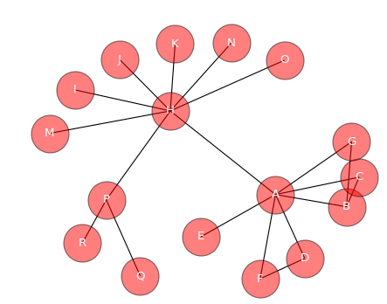
這裡大概就能看到三個群組，分別以H、A跟P為軸心。在這裡我們是沒有考慮人與人之間的親密度，假設我們已用某種方法把人跟人之間的親密度量化，就能製作一個加權的版本。
假設關係不變，且除了H跟P比較疏離、A跟H比較親近之外其他人的親密度是一樣的，那麼結果如下 (圖2)：
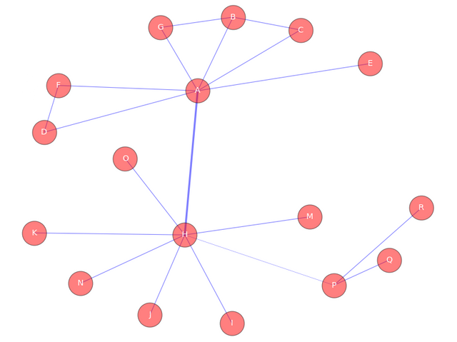
上圖所用的加權為：
個體1 | 個體2 | 加權(Weight) | 個體1 | 個體2 | 加權(Weight)
A | H | 3 | H | K | 1
P | H | 0.5 | H | M | 1
A | B | 1 | H | N | 1
A | C | 1 | H | O | 1
A | D | 1 | P | Q | 1
A | E | 1 | P | R | 1
A | F | 1 | B | C | 1
A | G | 1 | D | F | 1
H | I | 1 | B | G | 1
H | J | 1
這裡我用了線的粗幼來區分親密度，所以你能看到P跟H中間的線明顯是比其他線要幼很多的，而A跟H中間的線明顯比較粗。除了線的粗幼，還可以用顏色、長短這些來反映關係的程度，但在這就不一一做出來了，讓大家自己發掘一下。
以上看到的都是沒有方向關係(Undirected Graph)，但有些社會網絡中的關係可以是單向或是雙向的，例如在Facebook上誰向誰發出交友邀請(單向)、誰向誰點讚(單向/雙向)等等，這時候我們需要製作有向圖(Directed Graph / Digraph) (圖3)：
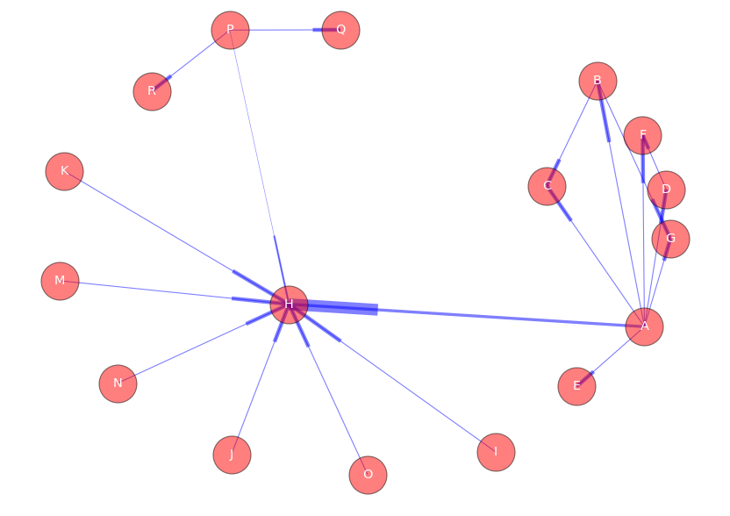
如上圖，比較粗的一邊就等同箭頭，所以舉A跟H作例子，方向是從A指向H的。有向圖就能讓你發現原來H是一個接受者，假如圖中的方向是發出交友邀請的方向，那麼就等於H是一個不會主動發交友邀請的人，都是其他人主動加他為朋友的。

怎樣用Python去實現結果
我用的是Python裡面一個叫Networkx的library，其實用的編碼都很簡單 ( //後的是我的備註)：
import networkx as nx
G=nx.Graph() // 定義G為一個網絡圖
G.add_edge('A', 'B') // 在G裡面把A跟B兩個個體連上
G.add_edge('A', 'C') // 這裡我就只保留了其中兩句，要製作上面的網絡你需要自己繼續連上其他個體
pos=nx.spring_layout(G) // 定義pos為G的佈圖 (layout)，除了spring以外還有其他如circular, random, spectral等等的佈圖可以選擇
nx.draw_networkx_nodes(G,pos,node_size=1500, alpha=0.5) // 把G裡面的個體(node)畫出來，alpha是透明度
nx.draw_networkx_edges(G,pos,alpha=0.5, edge_color ='b') // 把G裡面個體間的線(edge)畫出來
nx.draw_networkx_labels(G,pos,font_size=13,font_color='w') // 把G裡面個體的名稱顯示出來
如果需要加入個體間的關係程度作加權的話 (如圖2)，就需要改以下編碼：
- G.add_edge裡面的函數中加上weight:
G.add_edge('A', 'H', weight = 3)
G.add_edge('A', 'B', weight = 1) // 同樣地，這裡只用了其中2句作例子
- 然後加上一句代碼:
edgewidth = [d['weight'] for (u,v,d) in G.edges(data=True)]
- 再在nx.draw_networkx_edges裡面的函數中加上width = edgewidth
nx.draw_networkx_edges(G,pos,alpha=0.5, edge_color ='b', width=edgewidth)
如果需要製作有向圖 (如圖3)，則把
G=nx.graph()
改成
G=nx.Digraph()
就可以了，Digraph就是Directed graph的意思。
大家可以試試動手做，也不妨用Steemit的數據玩一下~ 過一兩天我會用Steemit的數據跑一下結果，再跟大家分享 :)

其實單純用Python去做的話結果圖是不太美觀的，而且當數據量巨大的時候結果會很難看，所以我個人會用Python把結果導出成graphml的格式，再用Gephi(一個專門把網絡圖像化的程式)去處理，下圖就是一個用Gephi製作的網絡圖的例子，但這個如果大家有興趣的話我晚一點再談吧。
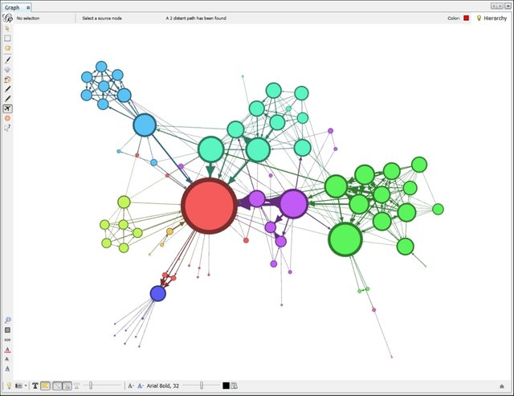
(圖片來源: https://goo.gl/Qur35C)
謝謝收看~ 希望大家發現數據分析其實也可以很有趣啦

淺談社會網絡分析(Social Network Analysis)之二：Gephi的應用
rayccy (54)
在 cn • 2年前 (edited)
上一篇提到如何用Python去實現把社會網絡圖像化
https://steemit.com/cn/@rayccy/social-network-analysis
但有提及到networkx跑出來的結果不太好看，這次就介紹一下Gephi這個程式。
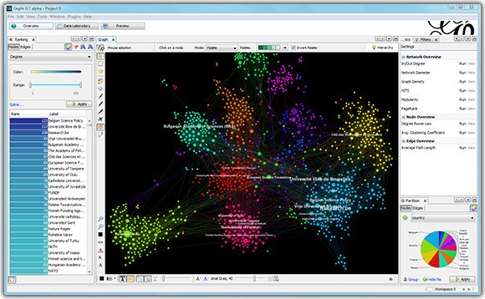
(圖片來源: https://goo.gl/g4FmMC)

什麼是Gephi
Gephi就是一個專門製作網絡圖的一個程式，它比Python的Networkx相比下互動性很大，而且不用任何coding也可以做出（更美觀的）結果。建議可以結合Python跟Gephi一起用~

Gephi要怎麼用
首先把Python裡的社會網絡數據導出為graphml的格式：
在你把網絡都定義好以後，用nx.write_graphml()就可以，還是繼續用上次的例子吧。
import networkx as nx
G=nx.DiGraph()
G.add_edge('A','B',weight=1)
G.add_edge('A','C',weight=1)
G.add_edge('A','D',weight=1)
G.add_edge('A','E',weight=1)
G.add_edge('A','F',weight=1)
G.add_edge('A','G',weight=1)
G.add_edge('I','H',weight=1)
G.add_edge('J','H',weight=1)
G.add_edge('K','H',weight=1)
G.add_edge('M','H',weight=1)
G.add_edge('N','H',weight=1)
G.add_edge('O','H',weight=1)
G.add_edge('P','Q',weight=1)
G.add_edge('P','R',weight=1)
G.add_edge('A','H',weight=3)
G.add_edge('P','H',weight=0.5)
G.add_edge('B','C',weight=1)
G.add_edge('D','F',weight=1)
G.add_edge('B','G',weight=1)
nx.write_graphml(G, 'sn1.graphml') // 把網絡以graphml的方式導出
在這裡我把G導出成一個名叫sn1的graphml檔案。

從Gephi的官網你可以免費下載程式: https://gephi.org/
安裝後直接就可以用Gephi把sn1打開，打開以後會看到以下一個視窗：
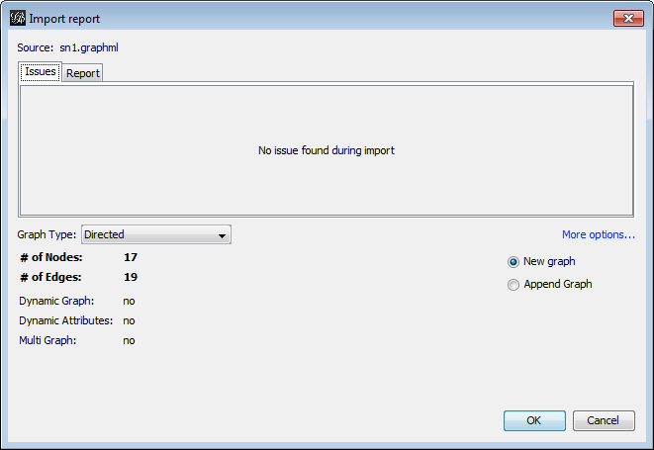
因為我在Python裡已把G定義為有向圖，所以你會看到導入時它會自動把Graph Type選成Directed。你也可以在這裡看到G裡面有17個個體 (node)跟19個連結(edge)。沒有問題的話按OK即可。
接著應該會看到這樣一個畫面：
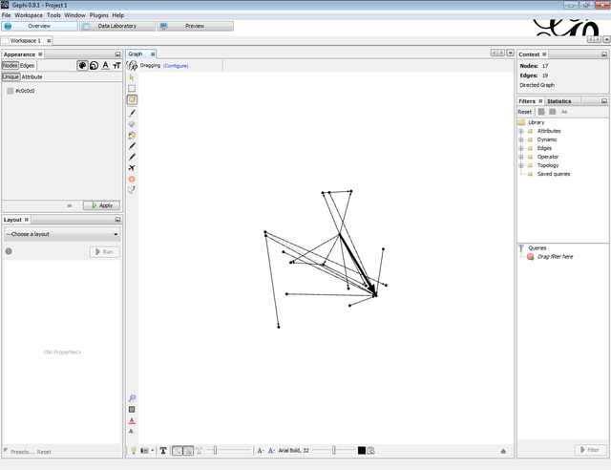
中間的那個就是網絡圖G了，看起來很混亂的一個狀態，這是因為我們沒有定義G的佈圖。在左邊可以選擇Layout，我用了Yifan Hu這個佈圖以後就會看到一個比較能看的東西：
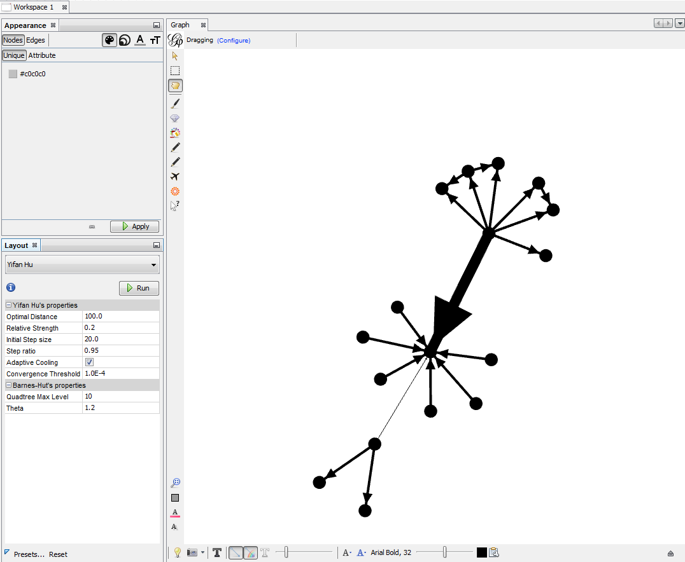
如果你對某些個體的位置覺得不滿意，可以直接在圖中拖放他們作調整。
接下來就可以把這個網絡圖改動一下。
在左上方有一個叫Appearance的框，用來調整個體或個體間的連結：
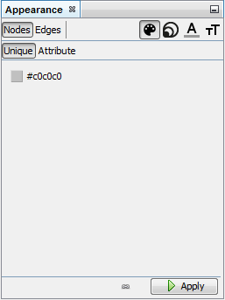
在改動個體的外觀時，有4個方面可以調整（在框的右上方），分別為個體的顏色、個體的大小、標籤的顏色跟標籤的大小；
類似的，在改動連結的外觀時，則有3個方面可以調整，分別為連結的顏色、標籤的顏色跟標籤的大小。
改完以後按右下的Apply就可以看到結果了。
每一個方面都有2種調整的方法，分別為Unique跟Attribute，每個方面只能用其中一種方法。Unique的意思就是作統一的改動，如果我把個體顏色設定為Unique黃色，那麼所有的個體都會變成黃色。Attribute的意思是每個個體會根據一些參數作相應的調整，這個在下面用例子解釋吧。
假設現在我把個體都改成Unique藍色，個體標籤改成Unique綠色、連結沿用Unique黑色，那網絡圖就會改成：
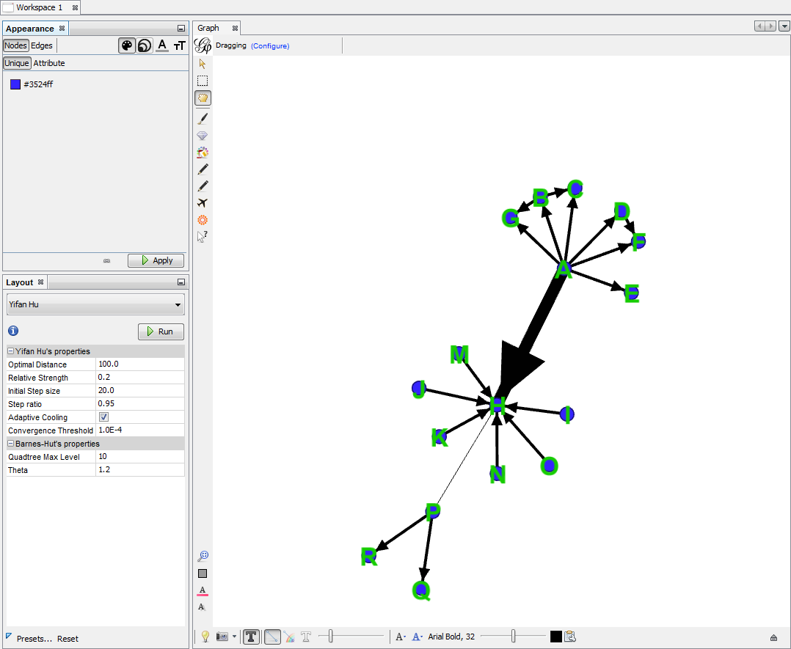
這個圖看起來每一個個體都是一樣大小的，但我想從個體的大小把它的重要性顯示出來，這時候就用Attribute這個方法了。
我在Nodes的Size方面選Attribute就可以選擇用什麼參數去決定個體的大小，可以選Degree、In-Degree跟Out-Degree。
我來說明一下它們的意思：一個個體的In-Degree就是有多少個其他個體指向它；Out-Degree就是它指向多少個其他個體；而Degree就是In-Degree跟Out-Degree的總和。
我們這裡就選Degree去代表一個人的重要性好了，把個體的Min Size設成15，Max Size設成55。同樣的，我們把標籤調整為用Degree去決定大小，Min size定為0.5，Max size定為2。
設定好以後，在圖的下方你也能看到一些按鈕，把黑色的T按了就能在圖中看到個體標籤了，白色T的右邊的slide bar是用來調整連結的大小的，按自己喜好調整就好。
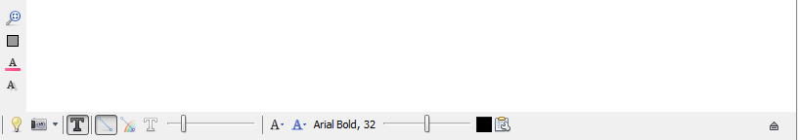
完成以後圖片就變這樣了：
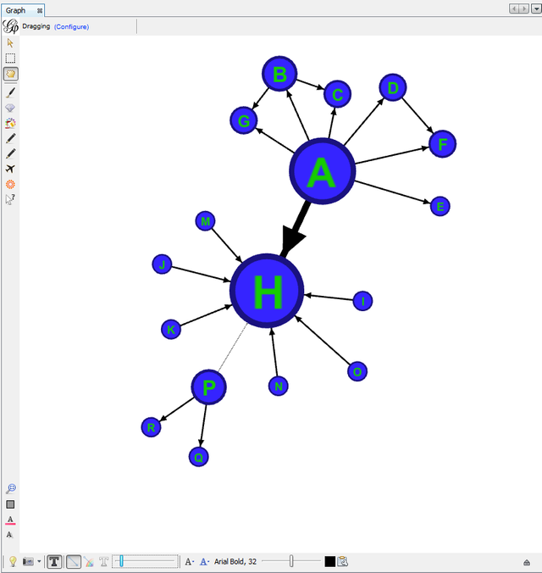
在這裡你看到H是最大的，因為他的Degree是所有個體中最大 (Degree = 8)。
除了Overview以外，我們也可以看一下Data Laboratory：
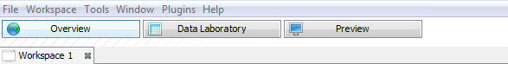
裡面記錄了原始數據，比如你選Edges來看的話就會看到連結之間的加權
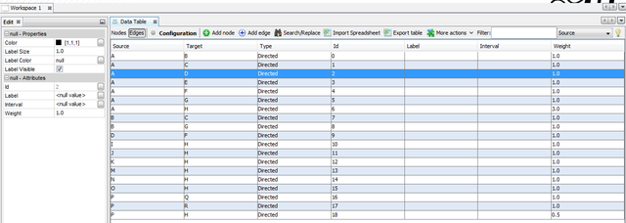
你也可以在這裡加新的個體、新的連結、修改加權等等，或是在左方把一些外觀的設定改過來。
在這裡我就把3組再編為不同的顏色，就能看到以下結果(其實不怎美觀，原諒我的美術天份 ....)：
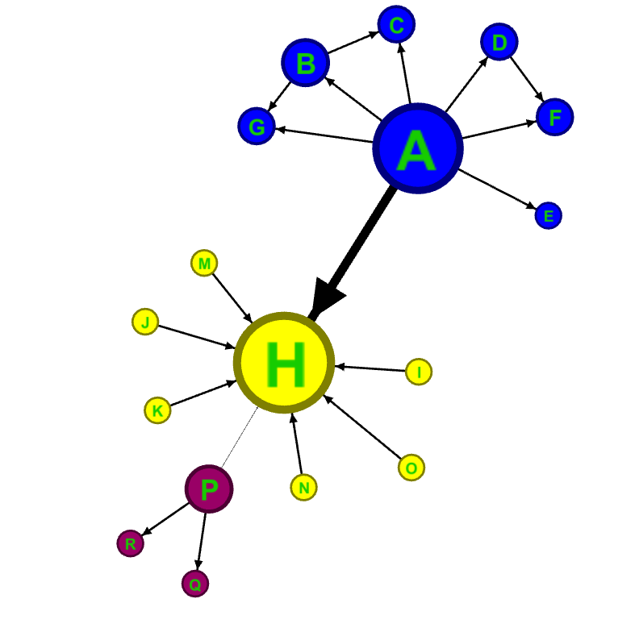
最後，Preview那邊可以作一些最後調整，並把網絡圖導出，那邊相當容易理解一些，就不在這詳細解釋了。
你會留意到在Overview的介面中，右邊有一個叫Filter的東西可以把個體作篩選。這個東西在數據量大的時候就很有用 (比如用Steemit的數據)。比如我把Filter裡面選Topology -> Degree Range這個東西拉到下面的Queries去，就可以選擇在圖中保留Degree有一定程度的個體：
假如我只保留Degree有2或以上的個體，那麼就會得出這樣的圖：
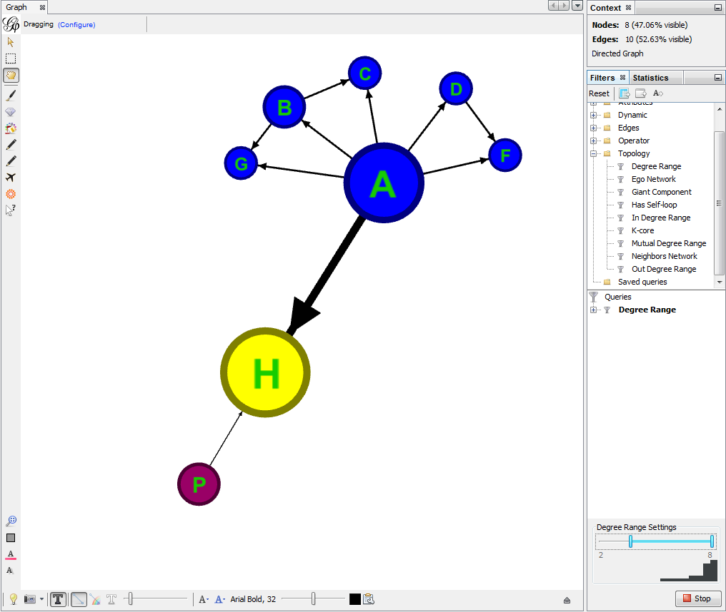
在這裡因為個體比較小，所以作了篩選也沒有什麼作用。但如果你有成千上萬個個體的時候，篩選就變得很重要了，不然的話整個圖都充滿東西會很難看。
Gephi裡面還有很多東西我沒有介紹，如果全都要介紹的話要分好多個帖子才行，這就留給大家自行研究啦。說完了Python的Networkx跟Gephi，下一篇我會用真的Steemit數據跑結果出來跟大家分享，請期待一下~

歡迎follow我 @rayccy :)

